

מדינת ישראל

משרד החינוך

המזכירות הפדגוגית

אגף מדעים
הפיקוח על הוראת הכימיה

תשבץ מתוק

הפעילות הבאה תתבצע בשני מפגשים נפרדים. במפגש הראשון תבנו תשבץ ובמפגש השני תפתרו ותתנו משוב לתשבץ של קבוצה אחרת. פעילות מהנה ומלמדת!
- עליכם לבנות תשבץ בו מינימום 20 הגדרות בנושא סוכרים
ההגדרות צריכות לכלול מגוון של הגדרות לפי דרישות המינימום הבאות:
2 הגדרות העוסקות בחד-סוכרים
2 הגדרות העוסקות בדו-סוכרים
2 הגדרות שעוסקות ברב-סוכרים
2 הגדרות שעוסקות בקשרים לסוגיהם
2 הגדרות שעוסקות בתכונות הסוכרים (רמת המקרו)
2 הגדרות שעוסקות ברמת הסמל
2 הגדרות שעוסקות בתגובות כימיות
2 הגדרות בנושא איזומרים
4 הגדרות שמקשרות את נושא הסוכרים לביולוגיה, רפואה תזונה
* ניתן לשלב הגדרות שאינן עומדות בדרישות הנ"ל

- מסרו את התשבץ למורה שלכם.
- פעילות המשך: העבירו את התשבץ שבניתם לקבוצה עמיתה לפתרון.
- פתרו את התשבץ שקיבלתם וכתבו משוב בונה ונעים לקבוצה ממנה קבלתם את התשבץ. התייחסו ל:
- דיוק בהגדרות
- התאמת ההגדרות לדרישות.

הוראות טכניות לבניית התשבץ
א. מחברים הגדרות מבלי למספר בקובץ וורד:
המילה בתשבץ - הגדרה
או
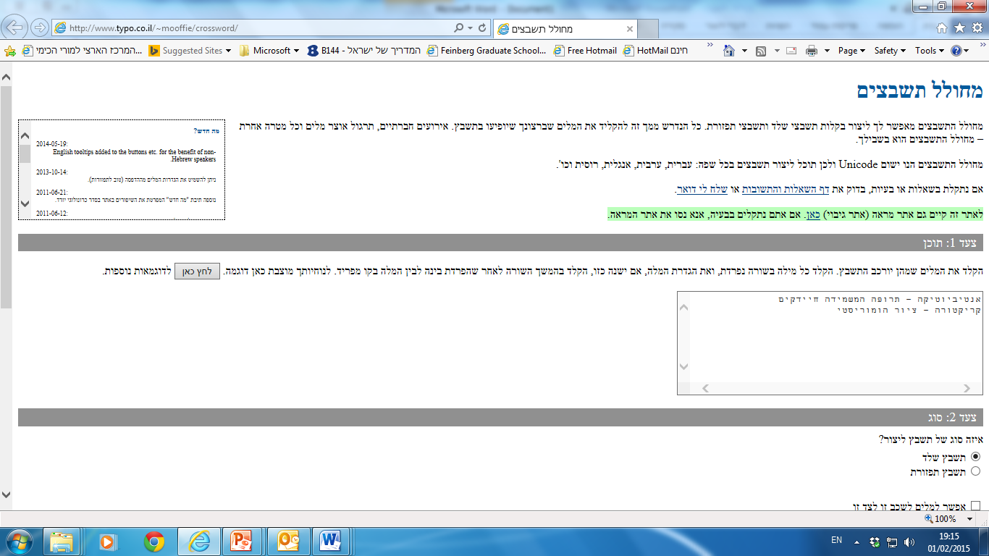
המילה בתשבץ - משפט שכולל את המילה _______
שתי מילים - לכתוב רצוף
מכניסים את ההגדרות למחולל תשבצים (רושמים בגוגל)

ב. מכניסים את ההגדרות למחולל תשבצים (רושמים בגוגל)
https://www.geek.co.il/~mooffie/crossword/

ג. בוחרים תשבץ שלד.
ד. מוסיפים כותרת ואם רוצים כותרת משנה.
ה. יוצרים את התשבץ
ו. בוחרים ההצעה המועדפת מבין האפשרויות המוצעות ע"י המחולל
ז. גרסת הדפסה.
ח. בוחרים בגרסה אחרת. שמירה כקובץ rtf .
ט. אחרי שהתשבץ נוצר וגם ההגדרות מופיעות כקובץ וורד, ניתן לעשות תיקונים בשפת הכימאים.

מחוון:

 | ניקוד | ציון | הערות
עמידה במספר ההגדרות | 20%
עמידה בהגדרות לפי הדרישות על פי הערכת עמיתים / מורה | 20%
נכונות ההגדרות | 40%
שילוב הגדרות שלא נלמדו בכיתה | 10%
אחר | 10%

